НАВЕСНОЕ ОБОРУДОВАНИЕ ДЛЯ УНИВЕРСАЛЬНЫХ МИНИПОГРУЗЧИКОВ

Измельчитель пней дисковый ИПД-70
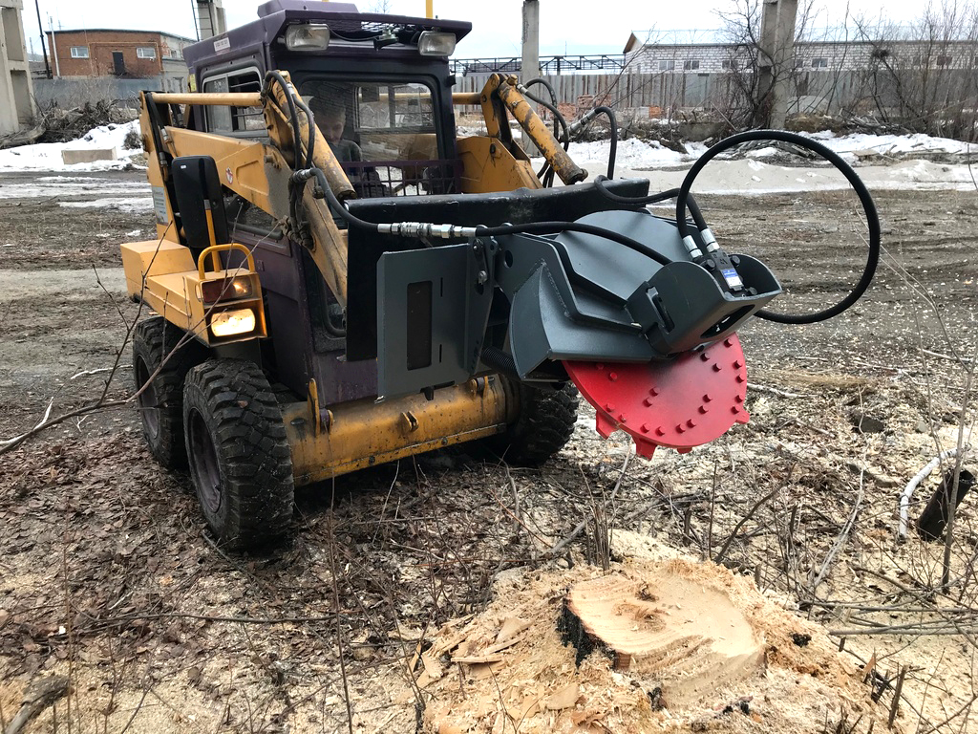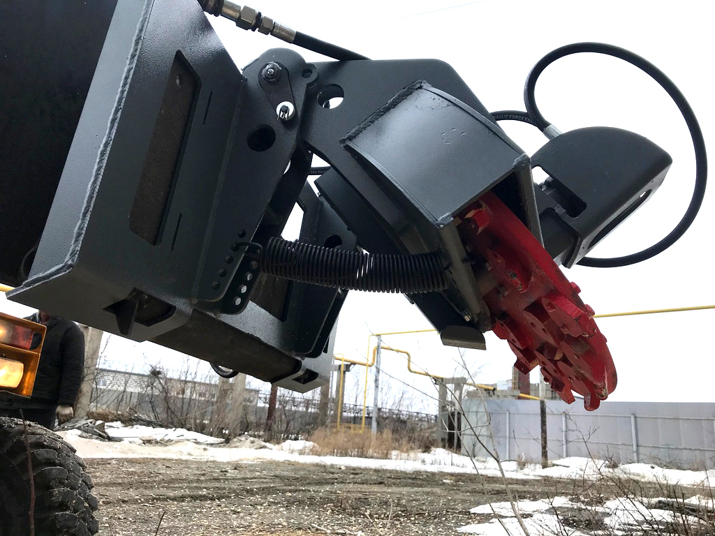

Измельчитель пней дисковый ИПД-70Г предназначен для измельчения пней методом фрезерования дисковой фрезы.

Измельчитель пней дисковый является навесным оборудованием для универсальных минипогрузчиков.
Технические характеристики:
Диаметр фрезы, мм | 700
Требуемый гидропоток, л/мин | 70…150
Максимальная скорость вращения фрезы, об/мин | 625
Максимальная высота фрезерования от уровня грунта, мм | определяется максимальным  положением захватов стрелы по высоте минипогрузчика относительно грунта
Максимальная глубина фрезерования ниже уровня грунта, мм | 440
Габаритные размеры измельчителя в упаковке, мм
длина/ширина/высота | 950/1200/900
Масса измельчителя в упаковке, кг | 290

